MAT-4153-2
Représentation géométrique en contexte général 1
Mathématique, 2e cycle du secondaire

SAA de fin de cours 1

Situation d’aide à l’apprentissage
Auteurs : Mélanie Tremblay, Martin Francoeur
Adaptation : Gilles Coulombe, CSPO
Évaluation explicite des connaissances

Question 1

Dans la figure suivante, les rectangles ABHG, BCDE et FGHE sont semblables.

$$m\overline{AG}=4 cm$$
$$m\overline{GF}=16 cm$$

Quelle est l’aide du rectangle ACDF?

Question 2

Détermine la mesure de tous les angles d’un triangle isocèle (sommet principal A) si :

A
B
C
$$m∠A=(3x+y)˚$$
$$m∠B=(6x+2y)˚$$
$$m∠C=(12y)˚$$

Question 3

Dans la figure suivante, les droites AB, CD, EF et GH sont parallèles.

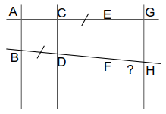

Les trapèzes ABDC et EFHG sont semblables et les segments BD et CE sont
congrus.

$$m\overline{AC}=4 cm$$
$$m\overline{DF}=9 cm$$
$$m\overline{EG}=2,4 cm$$

Détermine la mesure du segment FH.

Question 4

Anna, Béa et Caro décident de louer un chalet.

Le schéma suivant illustre l’emplacement et la disposition des chalets.

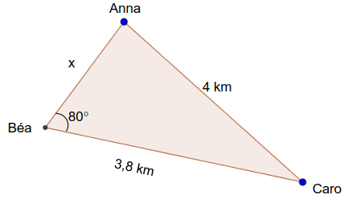

Détermine la distance entre le chalet d’Anna et le chalet de Béa.

Évaluation des compétences

Situation problème 1 : Un toit pour une ferme

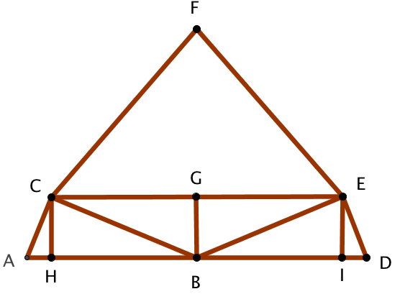
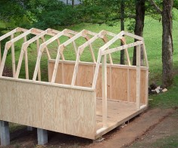
Une entreprise produit des fermes de toit (ossatures de bois sur lesquelles repose la toiture) pour des granges. L’esquisse ci-bas est une réduction d’un modèle de ferme de toit, dont chaque segment représente un madrier :
Plusieurs fermes de toit sont installées sur une première structure prenant souvent la forme d’un prisme rectangulaire dont les murs de la grange sont parmi les faces, le sol en est une autre.

Cette ferme de toit est construite en respectant les spécifications suivantes :

- Les triangles BCA et BED sont rectangles en C et en E respectivement ;
- La structure est symétrique par rapport à l’axe BGF ;
- Les barres de soutien CH, EI et GB sont isométriques ;
- La barre GB est au milieu du segment AD ;
- La barre CH est située 1,92 m de l’extrémité A de la base AD ;
- Le segment AD mesure 26 m ;
- Le périmètre de cette ferme de toit est de 78 m.

Un producteur suppose qu’il est possible d’utiliser tout l’espace supérieur de la grange formé par l’installation des fermes de toit comme rangement.

Trouvez la capacité maximale de cet espace d’entreposage pour une grange de 50 m de long et dont le toit est construit avec ce type de ferme de toit.

Situation problème 2 : La cathédrale

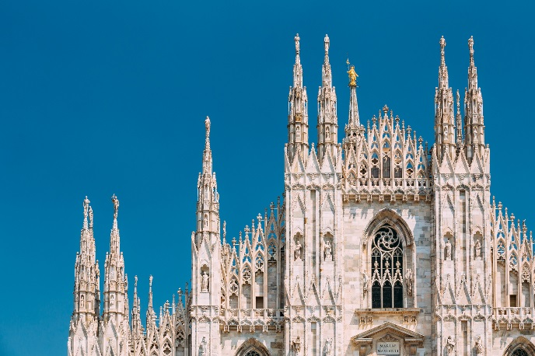
Certains pays d’Europe sont reconnus pour la qualité de leur architecture et surtout celle des cathédrales. La cathédrale de Milan en Italie en est un bel exemple, on peut y voir en son centre une magnifique fenêtre de forme parabolique. En fait, ces formes témoignent d’une grande maîtrise de la géométrie classique, puisque les grands bâtisseurs de cathédrales utilisaient seulement leurs connaissances des propriétés des triangles pour produire des formes courbées.

La cathédrale de Milan en Italie

Par exemple pour produire l’effet de parabole dans les fenêtres et portes d’entrée des cathédrales, on appliquait la méthode suivante pour créer une structure en bois qui servait d’appui pour mettre les pierres et le mortier:
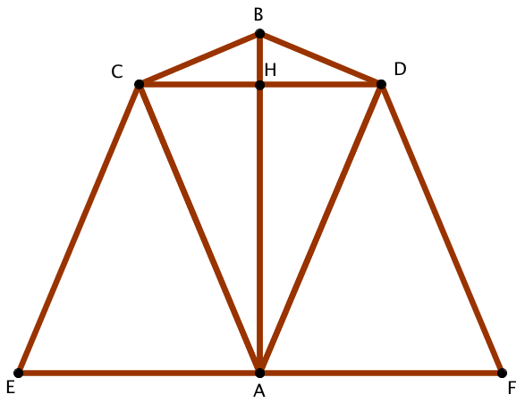
- On érige un appui vertical AB qui servira d’hypoténuse au triangle ABC ;
- On complète la construction du triangle ABC ;
- On complète la structure ACE afin qu’elle épouse la forme d’un triangle isocèle ;
- On utilise l’appui AB comme axe de symétrie pour la construction des triangles ABD et ADF;
- On installe une barre de soutien CD, afin de s’assurer que la forme reste symétrique comme une parabole.

Déterminez la largeur (segment EF) d’une fenêtre dont la hauteur (segment AB) serait de 1,7 m et dont la barre de soutien sera à 38 cm du sommet (point B).

Situation problème 3 : Le triangle du Névada

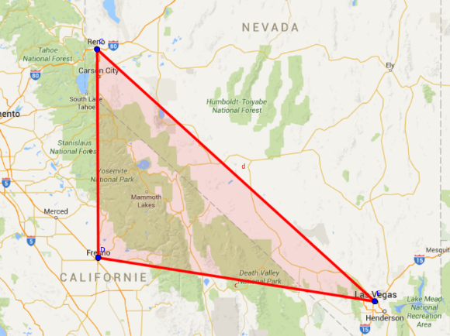
Le 3 septembre 2007, le riche aventurier Steve Fosset, bien connu pour son exploit d’avoir fait le tour du monde en ballon sans ravitaillement, disparaissait des radars aériens après être décollé d’un aéroport du Nevada à bord d’un avion monoplace. Certains adeptes de phénomènes inexpliqués ont déclaré qu’il a été victime du « triangle du Nevada ».

Le triangle du Nevada, moins bien connu que le triangle des Bermudes, fait néanmoins autant de victimes annuellement et reste à ce jour un lieu peu connu et très mystérieux. Le triangle du Nevada est délimité par les villes de Reno, Las Vegas situé dans l’état du Nevada et de la ville de Fresno situé dans l’état de la Californie.

Dans un plan cartésien dont la graduation est de 1 km, on a indiqué les villes aux coordonnées suivantes :

- Las Vegas (0, 0) ;
- Reno (-350, 400) ;
- Fresno(-400, 100)
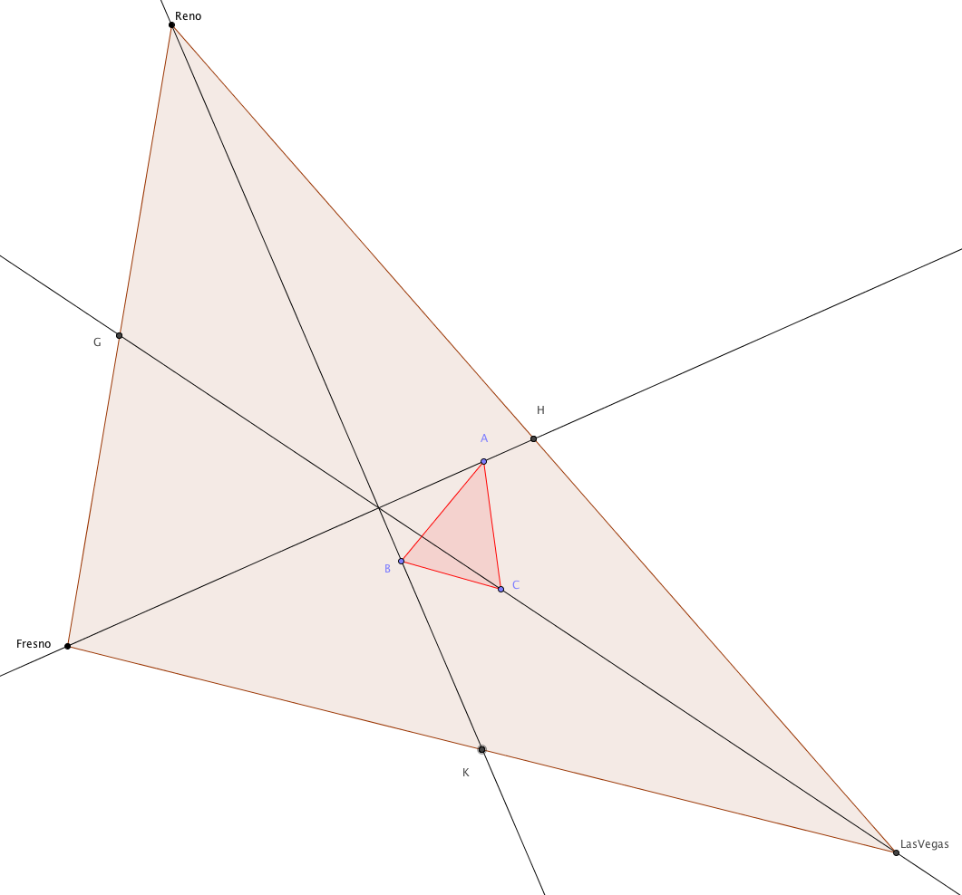

Comme l’avion était muni d’une balise GPS, l’équipe de recherche a utilisé trois satellites qui balaient ce fameux triangle. Une zone de recherche plus pointue a été déterminée à partir des signaux obtenus.

Le schéma ci-dessus illustre la zone déterminée :

- Le premier satellite se déplaçait sur une trajectoire rectiligne passant par Reno et le point milieu (K) du segment Fresno – Las Vegas. Il a détecté un signal un point B partageant le segment Reno et K dans un rapport 3 :1 à partir de Reno ;

- Le deuxième satellite se déplaçait sur une trajectoire rectiligne passant par Fresno et le point milieu (H) du segment Reno – Las Vegas. Il a détecté un signal un point A situé à 90% de la distance Fresno et H à partir de 90% de Fresno;

- Le troisième satellite se déplaçait sur une trajectoire rectiligne passant par Las Vegas et le point milieu (G) du segment Reno – Fresno, il a détecté un signal un point C situé au milieu de Las Vegas et le point G ;

Si un avion, muni d’un radar, peut balayer une superficie de 1500 km² à l’heure, déterminez le nombre d’heures que prendra l’avion pour couvrir toute la région ciblée.

